

YU.CASTRO
[Dirección de correo electrónico]
Descripción breve
Programa para el transporte en moto de los estudiantes

TucanGo
Entrega 1

Análisis de Abstracción, Modelo de Objetos y Arquitectura Base en UML/Java

Nombres de los Integrantes del Equipo (Máximo 3):
1. Andrés David Pinilla Parra
2. Jhonatan Alexander Saavedra Culma
3. Juan Guillermo Ferrer Gasca
4. Gian Marco Castañeda Samboni

Programa de Ingeniería de Sistemas
Facultad de Ingeniería — Universidad de la Amazonia
Asignatura: Lógica y Algoritmos II
Docente: Yuber Arley Castro Grillo
Florencia, Caquetá
2026

1. Introducción
📌 Instrucciones de Redacción — Introducción (Normas APA 7ma Edición)
Redacte de 2 a 3 párrafos exponiendo el contexto general del proyecto. Explique la importancia de transitar desde la programación imperativa hacia el paradigma de la Programación Orientada a Objetos (POO). Mencione cómo la abstracción permite capturar la esencia de un problema real en la región Amazónica y estructurarlo mediante software escalable bajo los lineamientos metodológicos.

1. Introducción
El proyecto titulado TucanGo nace de querer renovar, formalizar y mejorar un sistema que opera silenciosamente y sin control ,que además está muy relacionado con los estudiantes, y es el transporte informal de nuestros compañeros con mototaxis , aunque sea un proceso del cual la universidad no tiene control ya que en la práctica ,funciona aislado de la U , podemos hacer mediante acuerdos, brindar ideas , o en este caso un proyecto con POO que permitan poder entrelazar estos dos mundos , para primero brindarle seguridad a los estudiantes de que llegarán sanos y salvos a sus hogares o destino deseado , mejorar el servicio formalizado a los mototaxistas con pagos justos y "clientes" asegurados , además nos permite demostrar cómo podemos transitar de programación imperativa a Programación orientada a Objetos como se mencionó anteriormente ya que de esta manera mediante abstracción logramos capturar la esencia de un sistema cotidiano que funciona para así dar el paso a la mejora que nosotros como estudiantes queremos plantear , es decir dar un valor agregado a un servicio ya existente , siendo el principal garantizar la seguridad de la comunidad.
Ya con lo anterior pasamos a la parte “técnica” , una de las razones por la que queremos modelar y escalar este proyecto es demostrar como podemos verdalmente solucionar problemáticas o brindar soluciones que ayuden a mejorar la región o incluso el mundo que nos rodea, todo esto con la programación, entonces ya teniendo unas bases gracias a la previa formación que hemos tenido como futuros ingenieros ,transitamos de lo que era programación secuencial o imperativa a empezar a hacer uso de POO y sus respectivas metodologías como la abstracción, para crear una simulación real de como funciona un viaje o servicio de mototaxi creando las clases ,objetos , atributos y demás partes que forman este sistema , pasando de algo tangible a código de computadores y viceversa , todo esto se hace con el fin de brindar el valor agregado que mencionamos , que es tener un control de si verdalmente al finalizar el recorrido se llegó al destino deseado , capturando en ese lapso la variables necesarias para llevar al proceso de nosotros como usuarios , finalmente presionar el botón “Confirmar llegada” y calificar el servicio . y así sucesivamente con las personas que hagan uso de la solución o servicio. Además, que todos estos procesos al final servirán para hacer un estudio, rutas y recolectar información útil para ayudar a los miembros de la comunidad.
2. Justificación
📌 Instrucciones de Redacción — Justificación
Argumente en 2 párrafos las razones técnicas, académicas y regionales que sustentan el desarrollo de este sistema. Responda a las preguntas: ¿Por qué es necesario resolver esta problemática mediante software? ¿Cuál es el impacto para el usuario o la organización en el Caquetá? ¿Por qué el enfoque de POO (abstracción, encapsulamiento y modelado UML) es el adecuado para garantizar la calidad y mantenibilidad de la solución?

2. Justificación
Retomando lo anterior, respecto a lo que buscamos con este proyecto, surgen preguntas que se irán respondiendo de acuerdo a todo lo que estamos planteando, en primer lugar a nivel técnico es un reto que como estudiantes de la Universidad de la Amazonia queremos llevar a cabo para generar un aporte a la región , por el lado académico nos permitirá dejar una huella a nivel de talento tecnológico en la universidad , demostrando que en el Caquetá se puede crear software que ayude a la región , cumpliendo todos los requerimientos para la presentación y mejoras del proyecto de acuerdo a las metodologías que se plantean en la carrera de Ingeniería, para así a nivel regional brindar una alternativa a como funciona el transporte informal y demostrar que como estudiantes podemos hacer la diferencia.
Respondiendo Preguntas puntuales como lo necesario de resolver esta problemática mediante software es gracias a el mundo de posibilidades que nos brinda esta elección ya que podemos crear todo una simulación completa que nos permita hacer el seguimiento de este servicio de transporte , guardar datos como información de los que prestan el servicio , datos de estudiantes , rutas ,trazar rutas y brindar los plus de la tecnología llevándolos al mundo tangible ,Impactando a ambas caras de la moneda ya que brinda una solución al trasporte informal asegurando clientes recurrentes y sobre todo el convenio con la universidad para hacer todo con su debido proceso y por parte de los estudiantes el plus de la seguridad al usar estos servicios que son “oficiales” y permiten conocer a quien maneja el vehículo en el que te trasportaras . Todo este proceso de plantear la solución se hizo de una manera mas estructurada y mejor gracias al enfoque POO y lo que conlleva aplicarla ya que por un lado nos permitió antes de empezar a programar estructurar de manera entendible lo que buscamos, abstrayendo y encapsulando información del mundo real para aplicarlo al código, los datos que surgen al iniciar un viaje, como lo son el destino inicial y final , datos de conductor, ruta, etc. Dejando el plan ya trazado para empezar a codificar.
3. Objetivos
3.1 Objetivo General
📌 Guía — Objetivo General
Redacte un único objetivo general en infinitivo que exprese el alcance total de este primer entregable. Ejemplo: 'Construir el modelo arquitectónico orientado a objetos y la estructura base en Java para el sistema de [Nombre del Proyecto], aplicando principios de abstracción, encapsulamiento y diagramación UML según el estándar de la asignatura.'

3. Objetivo
3.1 Objetivo General
-El objetivo de este primer entregable consiste en completar los requisitos para entregar un prototipo funcional, un modelo arquitectónico orientado a objetos y la estructura base en Java para demostrar el potencial del proyecto. y como mejorara un sistema o problemática como lo es el trasporte informal, teniendo en cuenta el contexto real de esta situación y la observación previa de cómo funciona aisladamente y como llegaremos a proponer la mejora de acuerdo con unas bases sólidas.
3.2 Objetivos Específicos
📌 Guía — Objetivos Específicos
Plantee de 3 a 4 objetivos específicos bien estructurados que representen los pasos metodológicos para lograr el objetivo general:
1. Identificar las necesidades del usuario mediante el Pitch de Empatía (Design Thinking) para delimitar el 'Mundo del Problema'.
2. Especificar los requerimientos funcionales y no funcionales que guiarán las responsabilidades del sistema.
3. Diseñar el diagrama de clases UML Nivel 1 definiendo atributos privados, métodos públicos y relaciones de colaboración.
4. Implementar la estructura base en código Java dentro del IDE NetBeans/Eclipse reflejando fielmente el diseño UML.

3.2 Objetivos Específicos
1. Identificar las partes que compondrán el sistema Clases, métodos y las relaciones para proponer un UML funcional que describa de manera exitosa la solución que queremos poner en marcha.
2. Hacer uso de la metodología Desing Thinkin para un mejor entendimiento de las fases de este proyecto, para trazar la ruta verdadera para escalar esta idea.
3. Implementar la estructura base en código Java dentro del IDE NetBeans/Eclipse reflejando fielmente el diseño UML que se planteó de acuerdo a los previos pasos como lo son la observación , abstracción y de más del sistema.
4. Planteamiento del Problema y Abstracción del Mundo Real
4.1 Definición del Usuario y el Dolor Real (Pitch de Empatía)
📌 Metodología Design Thinking — Fase de Empatía
Describa en detalle al usuario u organización objeto de estudio (ej. Guardabosques de la Reserva, Coordinador de Bienestar Universitario, Productor Agroecológico Caqueteño). Exponga el 'dolor real' observatorio: ¿Qué procesos manuales, pérdida de datos o ineficiencias padece actualmente? Resuma el Pitch de Empatía (3 minutos de exposición).
4.1 Definición del Usuario y el Dolor Real (Pitch de Empatía)
Para hacer notar la importancia de escalar este proyecto es necesario mencionar las problemáticas o procesos que se relacionan directamente con nosotros como usuarios que usamos el transporte informal y es el hecho de no saber verdaderamente con quien estamos depositando nuestra confianza en llevarnos a un destino , resultando esto en el temor de lo que nos podría pasar , teniendo en cuenta que este servicio lo usa mayormente menores de edad , proponemos un monitoreo con previo consentimiento de por dónde están transitando en tiempo real nuestros estudiantes para asegurar que el trasporte fue exitoso y sobre todo seguro , esto se propone desde la experiencia personal de los integrantes del equipo , ya que sabemos como funciona este servicio , por eso la necesidad de llegar a proponer una solución o plantear una mejora.

4.2 Delimitación: Mundo del Problema vs. Mundo de la Solución
📌 Metodología de Jorge Villalobos
Aplique la técnica de filtrado para separar el 'ruido' de la realidad:
- Mundo del Problema: Contexto real, reglas del negocio y entidades observadas en la Amazonia.
- Mundo de la Solución: Abstracción simplificada en software (clases, atributos y métodos necesarios para resolver el problema).

[Explique la delimitación de su problema...]
5. Especificación de Requerimientos
5.1 Requerimientos Funcionales (RF)
📌 Guía de Requerimientos Funcionales
Liste las operaciones explícitas que el sistema debe realizar. Use la nomenclatura RF01, RF02, etc.
Ejemplo: RF01 - El sistema debe permitir registrar un nuevo avistamiento de fauna con su fecha, ubicación y especie.

Requerimientos Funcionales (RF)
En tucango vimos la necesidad de la manera en la que se desplazan los estudiantes entre la sede Porvenir y los distintos barrios de Florencia. Gestionando unos requerimientos funcionales que la web debe de resolver.
RF01 - Autenticación y control de roles.
La web gestiona el acceso mediante correo institucional (@uniamazonia.edu.co) y contraseña. Verifica si es un estudiante, mototaxi, administrador y habilita los permisos correspondientes.
RF02 - Registro de motocicletas y validación de SOAT.
El mototaxi puede registrar una moto o varias motos indicando placa. El sistema comprueba que el seguro este vigente y bloquea automáticamente cualquier moto que tenga el SOAT vencido hasta que solucione su situación.
RF03 - Creación de solicitudes de viaje.
El estudiante publica su solicitud de transporte indicando el punto de salida (Porvenir) y el destino (como la Ciudadela), acordando la tarifa del recorrido entre el estudiante y el mototaxi.
RF04 - Aceptación y asignación de carreras.
Los mototaxis activos reciben la solicitud y pueden aceptarlas. Al tomar una carrera el viaje queda asociado a la moto que el mototaxi tenga seleccionada.
RF05 - Transición controlada de estados.
Cada viaje sigue una secuencia:
SOLICITADO es cuando el estudiante crea un viaje, EN CURSO es cuando el mototaxi lo recoge, FINALIZADO al llegar al destino, CANCELADO si cancela antes de iniciar. El sistema impide saltos de estado.
RF06 - Marcación de llegada segura.
Al completar la carrera el pasajero presiona un botón de confirmación en la web para notificar que llego sin problemas al destino.
RF07 - Doble verificación de pagos.
La plataforma adminte pagos en efectivo y en transferencia digitales como Nequi, para evitar problemas el estudiante reporta el pago y el mototaxi confirma antes de liquidar el viaje.
RF08 - Calificaciones y retroalimentación.
Al terminar la carrera, ambos se asignan una puntuación mutuamente desde 1.0 hasta 5.0 y dejar un comentario a criterio propio.
RF09 - Reportes de movilidad institucional.
El modulo de administración ofrece consultas y estadísticas sobre trayectos mas pedidos, horas de mayor demanda y total de viajes realizados en una cantidad de tiempo especifica.

5.2 Requerimientos No Funcionales (RNF)
📌 Guía de Requerimientos No Funcionales
Liste las restricciones de calidad, rendimiento o arquitectura (RNF01, RNF02).
Ejemplo: RNF01 - El modelo debe estar desarrollado en lenguaje Java aplicando encapsulamiento estricto.

5.2 Requerimientos No Funcionales (RNF)
RNF01 - Lenguaje y paradigma de desarrollo.
El sistema corre sobre Java 21 LTS bajo los principios de programación orientada a objetos, haciendo uso de clases abstractas, herencia y encapsulamiento estricto.
RNF02 - Encapsulamiento del estado.
Todos los atributos en las clases del dominio se declaran con visibilidad privada (-). La consulta y modificación de los datos se realiza únicamente mediante métodos constructores, getters y setters y validaciones.
RNF03 - Organización modular de paquetes:
El código se estructura de la siguiente manera, separando co.edu.uniamazonia.logica2.modelo para las entidades de datos y co.edu.uniamazonia.logica2.servicio para la autenticación y reportes.
RNF04 - Tiempos de respuesta en memoria.
Las operaciones dentro del programas tales como filtrar que mototaxi esta disponible, revisar viajes pendientes, deben responder en el menor tiempo posible.
RNF05 - Validación e integridad de datos:
La web comprueba y valida que las tarifas sean positivas, que las notas se mantengan entre 1.0 y 5.0, evitando fallos o fuga de datos.

6. Arquitectura Orientada a Objetos
6.1 Identificación de Clases del Dominio
📌 Descubrimiento de Clases
Presente las clases principales descubiertas mediante la técnica de sustantivos en la descripción del problema (mínimo 3 a 5 clases).
6.1 Identificación de Clases del Dominio
Se definió Persona como clase abstracta base, de esta se desprenden tres roles: Estudiante (quien solicita el transporte y conserva el código de matrícula), Mototaxi(quien presta el servicio en su vehículo y gestiona su disponibilidad) y Administrador (quien audita el sistema y consulta la analítica).

En recursos físicos y transacciones, se modelo Moto para registrar especificaciones del vehículo y comprobar la vigencia de su SOAT. El núcleo de la operación va en la clase Viaje, se encarga de vincular al estudiante con el mototaxi, registrar la carrera, revisar los cambios de estado y coordinar el cobro. El cobro se gestiona a través de Pago (manejando efectivo o Nequi con doble verificación), mientras que la reputación se almacena en Calificación con nota desde 1.0 hasta 5.0 y comentario adicional.
La lógica de soporte se divide en dos servicios:
ServicioAutenticacion, que almacena los usuarios registrados y valida las secciones activas, y ServicioReportes, orientado a procesar el histórico de viajes para mostrar métricas según lo exigido.

6.2 Estado (Atributos) y Comportamiento (Métodos)
📌 Encapsulamiento Estricto
Diferencie claramente qué conoce el objeto (Atributos declarados como privados `-`) y qué hace el objeto (Métodos declarados como públicos `+`). Justifique la presencia de cada atributo frente al requerimiento del usuario.

Para el diseño de TucanGo aplicamos encapsulamiento estricto, dejando todos los atributos en privado (-) para que nadie acceda a ellos directamente. A continuación mostramos lo que guarda cada clase (atributos privados) y lo que hace (métodos públicos), junto con la razón de por qué la creamos de esa forma:
Clase Abstracta Persona:
Reúne los datos generales de cualquier usuario: identificacion (documento), nombre (nombre completo), telefono (celular) y correoInstitucional (@uniamazonia.edu.co). En sus métodos públicos tiene obtenerIdentificacion(), obtenerNombreCompleto(), además de sus respectivos getters y setters.
Clase Estudiante (Especialización de Persona):
Hereda de Persona y agrega el codigoEstudiantil junto con la lista de viajesSolicitados. Tiene los métodos públicos solicitarViaje(origen, destino), la opción de solicitarViaje(origen, destino, tarifa) para cuando acuerdan el precio de una vez, y marcarLlegadaSegura(codigoViaje).
Por que?: El código confirma que la persona sí estudia en la universidad. El método marcarLlegadaSegura sirve para que el estudiante confirme que llegó bien a su casa o a la sede, que fue una de las cosas que más pidieron en las encuestas.
Clase Mototaxi (Especialización de Persona):
Extiende de Persona para modelar al compañero que maneja la moto. Guarda si está disponible, la lista de sus motos y los viajesAtendidos. Sus métodos son registrarMoto(moto), seleccionarMotoActiva(placa), obtenerMotoActiva(), aceptarViaje(codigoViaje) y registrarDisponibilidad(estado).
Por qué?: Un mototaxi puede tener dos motos en su casa, pero solo puede trabajar en una a la vez. Con seleccionarMotoActiva nos aseguramos de que el estudiante sepa la placa exacta de la moto que lo va a recoger.
Clase Moto:
Guarda los datos del vehículo: placa, numeroSoat, si el soatVigente está al día y si la moto está activa. En sus métodos públicos tiene validarSoat() junto a los getters y setters técnicos.
Por qué?: Si la moto tiene el seguro vencido, validarSoat() no la deja activar en el sistema. Así evitamos que salgan a trabajar sin papeles o que pase un accidente sin cobertura.
Clase Viaje:
Es donde se junta toda la carrera. Guarda el codigoViaje, punto de origen, destino, tarifa, fechaHora, el estado del viaje, el pago y las calificaciones. Sus métodos públicos son calcularTarifa(), iniciarViaje(), finalizarViaje(), cancelarViaje() y agregarCalificacion(calificacion).
Por qué?: Controla todo el ciclo del viaje. Al manejar los cambios de estado con sus propios métodos, evitamos que un viaje salte a FINALIZADO si ni siquiera ha pasado a EN CURSO.
Clase Pago:
Controla el dinero de la carrera con los atributos valor, metodo (efectivo, Nequi o Daviplata), estado, si fue pagadoPorEstudiante y si está confirmadoPorMototaxi. Tiene los métodos reportarPagoEstudiante(metodo) y confirmarRecepcionMototaxi().
Por qué?: La mayoría de carreras se pagan por transferencia (Nequi/Daviplata). Exigir que el estudiante reporte el pago y el mototaxi confirme que le entró la plata evita confusiones o discusiones sobre el cobro.
Clase Calificacion:

Guarda la reseña de la carrera con puntaje (nota de 1.0 a 5.0), comentario, rolEmisor (si fue el estudiante o el mototaxi) y la fechaHora. Sus métodos son validarPuntaje(puntaje) y registrarCalificacion(puntaje, comentario, emisor).
Por qué?: El método validarPuntaje revisa que nadie meta notas fuera del rango de 1.0 a 5.0, evitando errores al promediar la reputación de los conductores y los pasajeros.

7. Modelo Arquitectónico en UML (Diagrama de Clases Nivel 1)
7.1 Diagrama de Clases UML
📌 Reglas de Diagramación UML (Villalobos)
Inserte la imagen de alta resolución del Diagrama de Clases UML creado en StarUML, Lucidchart o Enterprise Architect.
Verifique las reglas de oro:
1. Compartimentos: Nombre de la Clase, Atributos privados (`-`), Métodos públicos (`+`).
2. Convención de Nomenclatura: UpperCamelCase para Clases (`Guardabosques`), lowerCamelCase para atributos/métodos (`nivelBateria`).
3. Regla de No Redundancia Gráfica: Prohibido escribir atributos de tipo objeto dentro de la caja si ya existe una línea dibujada hacia esa clase.

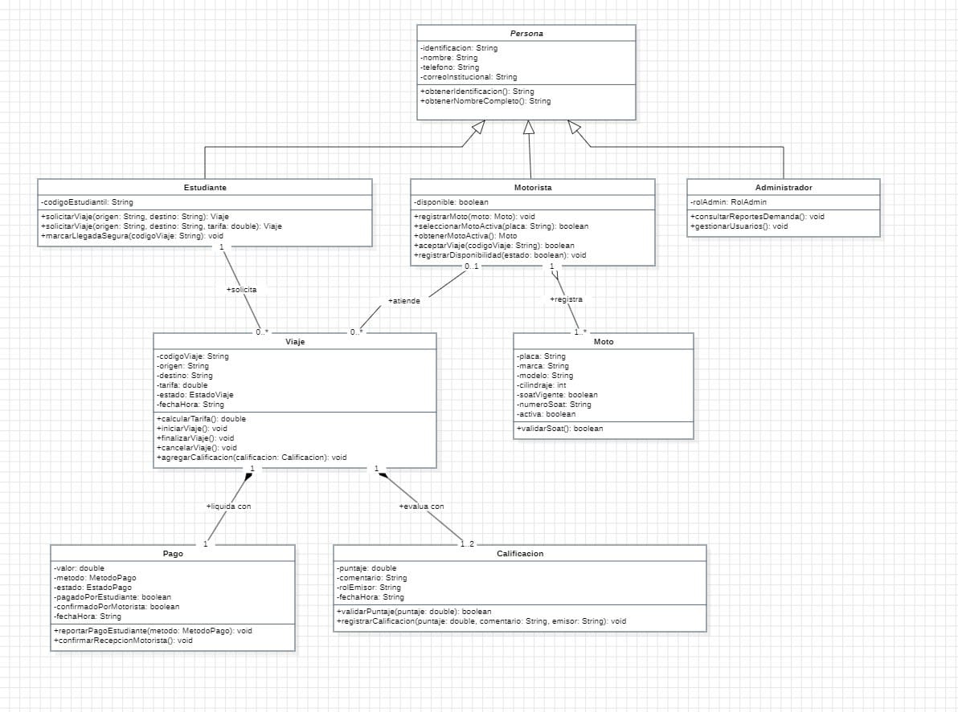
7.2 Justificación de Relaciones y Multiplicidades
📌 Análisis de Relaciones
Explique y justifique cada relación representada en el plano:
- Asociación Simple, Composición (rombo relleno) o Agregación (rombo vacío).
- Multiplicidades: Justifique las restricciones de rango (`1`, `0..1`, `1..*`, `*`).

7.2
7.2 Justificación de relaciones y multiplicidades

Las relaciones y rangos de multiplicidad del diagrama representan de forma directa las reglas operativas del transporte universitario en Florencia:

Herencia en los actores del sistema (Persona como superclase abstracta):
Definimos Persona como clase abstracta porque en la práctica nadie entra a la plataforma como un usuario genérico; siempre va a ser un estudiante, un motorista o un administrador. Con esta jerarquía evitamos repetir atributos comunes como la identificación, el nombre o el teléfono en cada perfil, permitiendo además que el servicio de autenticación gestione las sesiones de manera polimórfica.

Relación entre Motorista y Moto (Agregación 1 a 1):
Para poder trabajar en la aplicación, el conductor debe registrar al menos una motocicleta, aunque tiene la posibilidad de vincular varias si dispone de más vehículos. Se modeló como agregación porque la moto no depende del ciclo de vida del conductor en la base de datos: si el usuario se da de baja o se le suspende la cuenta, el registro del vehículo no se destruye, ya que puede pertenecer a otro integrante de la familia o seguir registrado en el sistema.

Asociaciones del servicio de viaje:
Un estudiante nuevo arranca con cero carreras y puede ir acumulando múltiples servicios a lo largo del semestre (0..*), pero cada viaje le pertenece estrictamente a un único pasajero (1). Con el conductor ocurre algo similar: en el momento en que el alumno publica la solicitud, el viaje aún no tiene conductor asignado (0), y pasa a 1 cuando un motorista decide tomar la carrera. Durante su jornada, el conductor puede atender distintas carreras sucesivamente (0..*).

Composición con Pago y Calificaciones:
Entre Viaje y Pago definimos una relación de composición (1 a 1), ya que no tiene sentido que exista un cobro flotando en el sistema sin una carrera real que lo justifique, ni un viaje sin su respectivo balance de liquidación. Si un viaje se cancela o se purga, su registro de pago se destruye con él. Lo mismo aplica para las calificaciones (multiplicidad 1..2): cuando una carrera finaliza con éxito, se habilita la evaluación del estudiante hacia el conductor y, de manera opcional, la del conductor hacia el alumno. Ambas dependen por completo de que el viaje se haya llevado a cabo.
8. Trazado a Java (Esqueleto de Código Fuente)
8.1 Estructura de Paquetes
📌 Estándar de Organización en Java
Muestre la estructura de paquetes creada en NetBeans/Eclipse bajo el convenio institucional:
`co.edu.uniamazonia.<nombreproyecto>.mundo`
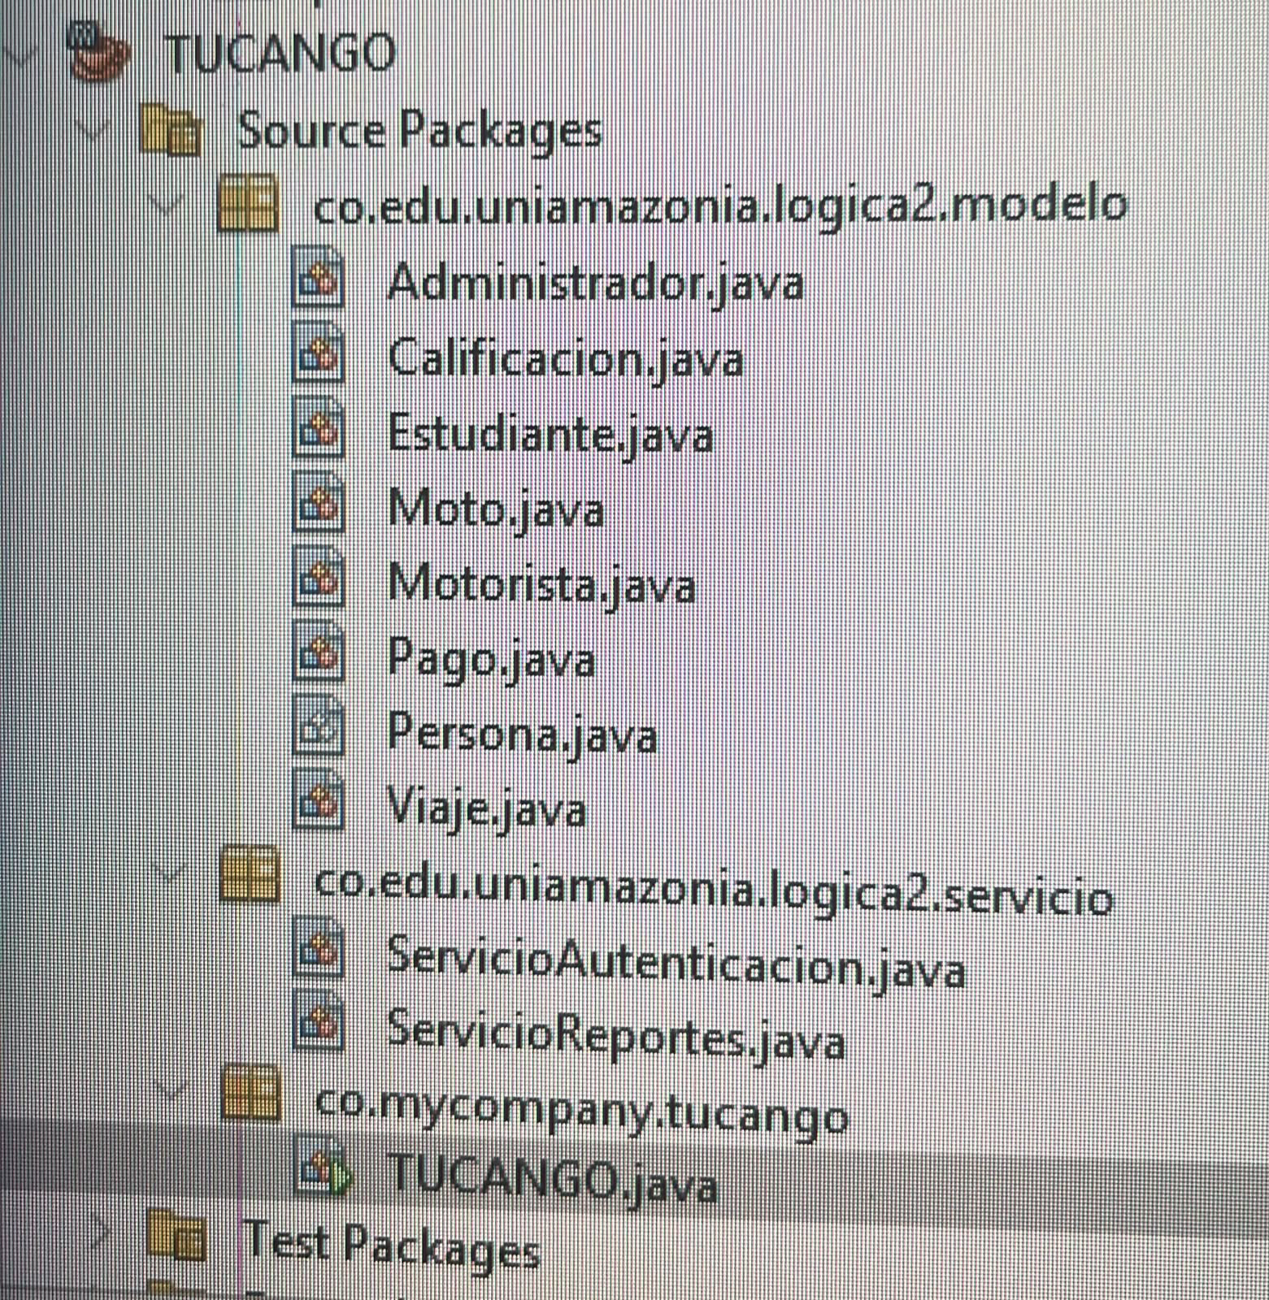
8.2 Código Fuente Base de las Clases
📌 Mapeo de UML a Java
Adjunte el código fuente en texto plano de las clases principales. Demuestre la correspondencia directa:
- Atributos privados (`private`)
- Constructor explícito con inicialización de estado
- Métodos modificadores/consultores (`get`/`set`) y métodos de negocio.

## 8.2 Código Fuente Base de las Clases

A continuación, se presenta el código fuente base de las clases principales del sistema TucanGo, elaborado a partir del diagrama UML. Se utilizan atributos privados para proteger la información, constructores para inicializar los objetos y métodos para consultar, modificar y realizar las operaciones principales del sistema.

### Clase Persona

Esta clase representa los datos generales de las personas que utilizan el sistema. Es una clase abstracta de la cual heredan las clases Estudiante y Motorista.

```java
package co.edu.uniamazonia.logica2.modelo;

public abstract class Persona {
private String identificacion;
private String nombre;
private String telefono;
private String correoInstitucional;

public Persona(String identificacion, String nombre,
String telefono, String correoInstitucional) {
this.identificacion = identificacion;
this.nombre = nombre;
this.telefono = telefono;
this.correoInstitucional = correoInstitucional;
}

public String getIdentificacion() {
return identificacion;
}

public String getNombre() {
return nombre;
}

public String getTelefono() {
return telefono;
}

public String getCorreoInstitucional() {
return correoInstitucional;
}

public void setNombre(String nombre) {
this.nombre = nombre;
}

public void setTelefono(String telefono) {
this.telefono = telefono;
}
}
```

### Clase Estudiante

Representa a los estudiantes que pueden solicitar viajes y registrar su llegada segura.

```java
package co.edu.uniamazonia.logica2.modelo;

public class Estudiante extends Persona {
private String codigoEstudiantil;
private int viajesSolicitados;

public Estudiante(String identificacion, String nombre,
String telefono, String correoInstitucional,
String codigoEstudiantil) {
super(identificacion, nombre, telefono, correoInstitucional);
this.codigoEstudiantil = codigoEstudiantil;
this.viajesSolicitados = 0;
}

public Viaje solicitarViaje(String origen, String destino,
double tarifa) {
viajesSolicitados++;
return new Viaje("V" + viajesSolicitados, origen,
destino, tarifa, "2026-10-10", "SOLICITADO");
}

public void marcarLlegadaSegura(Viaje viaje) {
System.out.println("Llegada segura registrada.");
}

public String getCodigoEstudiantil() {
return codigoEstudiantil;
}

public int getViajesSolicitados() {
return viajesSolicitados;
}
}
```

### Clase Motorista

Representa al motorista que registra su moto, administra su disponibilidad y acepta viajes.

```java
package co.edu.uniamazonia.logica2.modelo;

public class Motorista extends Persona {
private boolean disponible;
private Moto motoActiva;
private int viajesAtendidos;

public Motorista(String identificacion, String nombre,
String telefono, String correoInstitucional) {
super(identificacion, nombre, telefono, correoInstitucional);
this.disponible = false;
this.motoActiva = null;
this.viajesAtendidos = 0;
}

public void registrarMoto(Moto moto) {
if (moto.validarSoat()) {
motoActiva = moto;
}
}

public void seleccionarMotoActiva(Moto moto) {
if (moto.validarSoat()) {
motoActiva = moto;
}
}

public Moto obtenerMotoActiva() {
return motoActiva;
}

public boolean aceptarViaje(Viaje viaje) {
if (disponible && motoActiva != null
&& viaje.getEstado().equals("SOLICITADO")) {
viajesAtendidos++;
return true;
}
return false;
}

public void registrarDisponibilidad(boolean disponible) {
this.disponible = disponible;
}

public boolean isDisponible() {
return disponible;
}

public int getViajesAtendidos() {
return viajesAtendidos;
}
}
```

### Clase Moto

Contiene los datos de la motocicleta y permite validar la vigencia del SOAT.

```java
package co.edu.uniamazonia.logica2.modelo;

public class Moto {
private String placa;
private String numeroSoat;
private String fechaVencimientoSoat;
private boolean activa;

public Moto(String placa, String numeroSoat,
String fechaVencimientoSoat) {
this.placa = placa;
this.numeroSoat = numeroSoat;
this.fechaVencimientoSoat = fechaVencimientoSoat;
this.activa = true;
}

public boolean validarSoat() {
return fechaVencimientoSoat.compareTo("2026-10-10") >= 0;
}

public String getPlaca() {
return placa;
}

public String getNumeroSoat() {
return numeroSoat;
}

public boolean isActiva() {
return activa;
}

public void setActiva(boolean activa) {
this.activa = activa;
}
}
```

### Clase Viaje

Representa los viajes solicitados y permite iniciar, finalizar, cancelar y agregar calificaciones.

```java
package co.edu.uniamazonia.logica2.modelo;

public class Viaje {
private String codigoViaje;
private String origen;
private String destino;
private double tarifa;
private String fechaHora;
private String estado;
private Pago pago;
private Calificacion calificacionEstudiante;
private Calificacion calificacionMotorista;

public Viaje(String codigoViaje, String origen, String destino,
double tarifa, String fechaHora, String estado) {
this.codigoViaje = codigoViaje;
this.origen = origen;
this.destino = destino;
this.tarifa = tarifa;
this.fechaHora = fechaHora;
this.estado = estado;
}

public void iniciarViaje() {
if (estado.equals("SOLICITADO")) {
estado = "EN_CURSO";
}
}

public void finalizarViaje() {
if (estado.equals("EN_CURSO")) {
estado = "FINALIZADO";
}
}

public void cancelarViaje() {
if (estado.equals("SOLICITADO")) {
estado = "CANCELADO";
}
}

public void agregarCalificacion(Calificacion calificacion) {
if (calificacion.getRolEmisor().equalsIgnoreCase("Estudiante")) {
calificacionEstudiante = calificacion;
} else if (calificacion.getRolEmisor()
.equalsIgnoreCase("Motorista")) {
calificacionMotorista = calificacion;
}
}

public String getCodigoViaje() {
return codigoViaje;
}

public String getOrigen() {
return origen;
}

public String getDestino() {
return destino;
}

public double getTarifa() {
return tarifa;
}

public String getEstado() {
return estado;
}

public Pago getPago() {
return pago;
}

public void setPago(Pago pago) {
this.pago = pago;
}

public int getCantidadCalificaciones() {
int cantidad = 0;
if (calificacionEstudiante != null) {
cantidad++;
}
if (calificacionMotorista != null) {
cantidad++;
}
return cantidad;
}
}
```

### Clase Pago

Permite registrar el valor, el método de pago y la confirmación de recepción.

```java
package co.edu.uniamazonia.logica2.modelo;

public class Pago {
private double valor;
private String metodo;
private boolean pagadoPorEstudiante;
private boolean confirmadoPorMotorista;

public Pago(double valor, String metodo) {
this.valor = valor;
this.metodo = metodo;
this.pagadoPorEstudiante = false;
this.confirmadoPorMotorista = false;
}

public void reportarPagoEstudiante() {
pagadoPorEstudiante = true;
}

public void confirmarRecepcionMotorista() {
if (pagadoPorEstudiante) {
confirmadoPorMotorista = true;
}
}

public double getValor() {
return valor;
}

public String getMetodo() {
return metodo;
}

public boolean isPagadoPorEstudiante() {
return pagadoPorEstudiante;
}

public boolean isConfirmadoPorMotorista() {
return confirmadoPorMotorista;
}
}
```

### Clase Calificacion

Permite registrar el puntaje, el comentario y el rol de quien realiza la calificación.

```java
package co.edu.uniamazonia.logica2.modelo;

public class Calificacion {
private int puntaje;
private String comentario;
private String rolEmisor;
private String fechaHora;

public Calificacion(int puntaje, String comentario,
String rolEmisor, String fechaHora) {
if (validarPuntaje(puntaje)) {
this.puntaje = puntaje;
} else {
this.puntaje = 1;
}
this.comentario = comentario;
this.rolEmisor = rolEmisor;
this.fechaHora = fechaHora;
}

public boolean validarPuntaje(int puntaje) {
return puntaje >= 1 && puntaje <= 5;
}

public int getPuntaje() {
return puntaje;
}

public String getComentario() {
return comentario;
}

public String getRolEmisor() {
return rolEmisor;
}

public String getFechaHora() {
return fechaHora;
}
}
```

### Clase ServicioAutenticacion

Permite realizar una validación básica del correo institucional.

```java
package co.edu.uniamazonia.logica2.servicio;

import co.edu.uniamazonia.logica2.modelo.Persona;

public class ServicioAutenticacion {
public boolean validarCorreo(Persona persona) {
return persona.getCorreoInstitucional().contains("@");
}
}
```

### Clase ServicioReportes

Permite mostrar un reporte básico con la información de un viaje.

```java
package co.edu.uniamazonia.logica2.servicio;

import co.edu.uniamazonia.logica2.modelo.Viaje;

public class ServicioReportes {
public void mostrarReporte(Viaje viaje) {
System.out.println("REPORTE DEL VIAJE");
System.out.println("Codigo: " + viaje.getCodigoViaje());
System.out.println("Origen: " + viaje.getOrigen());
System.out.println("Destino: " + viaje.getDestino());
System.out.println("Tarifa: " + viaje.getTarifa());
System.out.println("Estado: " + viaje.getEstado());
System.out.println("Calificaciones: "
+ viaje.getCantidadCalificaciones());
}
}
```
9. Declaración Ética e Integridad Académica (Uso de IA)
📌 Política de Integridad Académica y Sustentación Oral
Marque con una 'X' las herramientas de IA Generativa consultadas (ChatGPT, Claude, NotebookLM, Copilot).
Declaración Obligatoria: 'Declaramos que el diseño UML y el código presentado son de nuestra autoría intelectual. Entendemos que el uso de IA fue exclusivamente como consultor metodológico. Aceptamos que el 25% de la nota de este entregable corresponde a la Sustentación Oral Individual/Grupal (10 minutos) y que la incapacidad de defender el código resultará en nota 0.0'.

Firma de los Estudiantes:
Andrés pinilla. Juan Ferrer
_______________________ ___________________________
Estudiante 1 Estudiante 2
10. Rúbrica Analítica de Evaluación (100 Puntos — 15% Definitivo)
La evaluación de este primer entregable se rige bajo la siguiente matriz de desempeño analítico:
Criterio Evaluado | Descripción del Criterio | Ponderación | Puntaje Máximo
1. Sustentación Oral e IA Ética | Defensa oral de 10 min. Explicación socrática de UML y código. Criterio habilitante binario. | 25% | 25 Pts
2. Abstracción y Dolor Real | Delimitación del problema amazónico/organizacional, Pitch de Empatía y separación del ruido. | 15% | 15 Pts
3. Encapsulamiento y Estado | Definición rigurosa de atributos privados (-), constructores y métodos públicos con responsabilidades. | 20% | 20 Pts
4. Relaciones y Multiplicidades | Identificación coherente de asociaciones, composiciones y rangos de multiplicidad sin redundancia. | 20% | 20 Pts
5. Trazado a Java y Estándares | Correspondencia exacta UML -> Java, estructura de paquetes, convenciones CamelCase y código compilable. | 20% | 20 Pts

11. Referencias Bibliográficas
📌 Instrucciones de Citación — Normas APA 7ma Edición
A continuación se relacionan los textos guía obligatorios de la asignatura. Añada cualquier fuente secundaria consultada.

Joyanes Aguilar, L. (2020). Fundamentos de programación: Algoritmos, estructuras de datos y objetos (5.ª ed.). McGraw-Hill Education.
Villalobos Saby, J. A., & Casallas Gutiérrez, R. (2006). Fundamentos de programación: Aprendizaje activo basado en casos. Pearson Educación.

